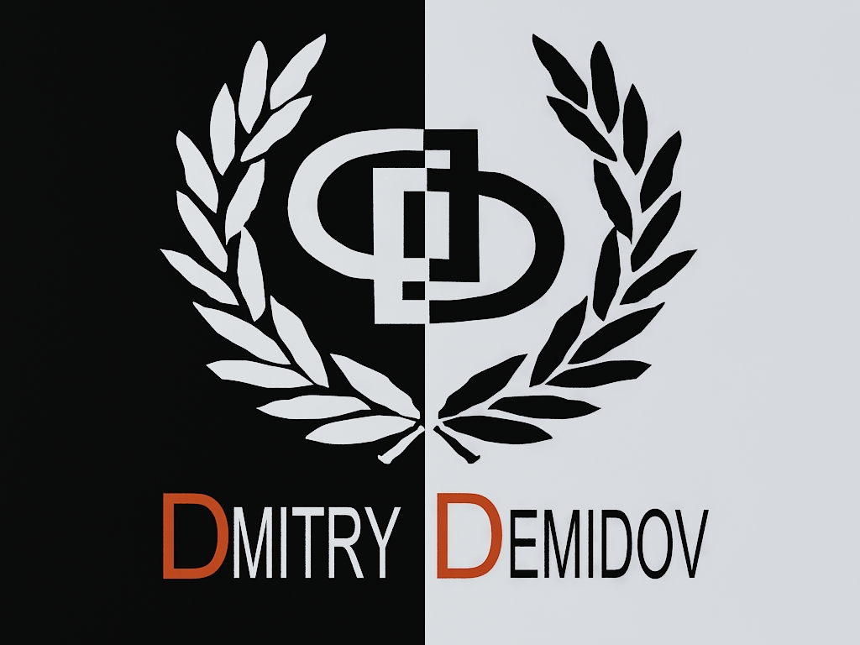

Презентация торговой марки мужского нижнего белья
DMITRY DEMIDOV

ЧТО ТАКОЕ DMITRY DEMIDOV
ЭТО ВЫСОКОЕ КАЧЕСТВО И МОДНЫЙ ДИЗАЙН ПО ДОСТУПНОЙ ЦЕНЕ !

DMITRY DEMIDOV это новая марка мужского нижнего белья высокого качества по доступной цене. Все белье марки DMITRY DEMIDOV производится из тканей высшего качества вискоза качества modal и хлопок качества penye. Основной тканью которую мы применяем в производстве нашего мужского белья является вискоза. По сравнению с хлопком она более легкая и нежная а также обладает большими теплообменными характеристиками то есть в жару в нашем белье не жарко а в холодное время оно лучше сохраняет тепло. А также на вискозе существует огромное количество набивок то есть рисунков ткани в отличии от хлопка. Но также мы шьем белье и из высококачественного турецкого хлопка в основном это классическое мужское белье из однотонных тканей так как на хлопке бывает намного меньше набивок то есть рисунков ткани. Все лекала для марки DMITRY DEMIDOV разрабатывают опытные инженеры конструкторы из Италии. А весь ассортимент мужского нижнего белья производится на самом современном оборудовании в городе Москве. Тем самым марка мужского белья DMITRY DEMIDOV вносит свой вклад в развитие легкой промышленности России. Весь ассортимент белья нашей марки соответствует всем самым высоким Российским стандартам качества и безопасности. Главной целью марки DMITRY DEMIDOV является сделать мужское белье высокого качества доступным для всех категорий покупателей. И нам кажется мы достигли данной цели. Мужское нижнее белье марки DMITRY DEMIDOV по качеству находиться на уровне самых известных марок мужского белья а по некоторым направлениям даже превосходит их. Цена мужского белья марки DMITRY DEMIDOV в 4-5 раз ниже чем у этих марок. Задайте себе вопрос. Зачем мне переплачивать? И вы поймете почему так много покупателей предпочитают мужское нижнее белье марки DMITRY DEMIDOV.

Мы стремимся дать своим покупателям высочайшее качество и инновационный дизайн мужского белья по доступным ценам именно это является лозунгом марки мужского нижнего белья Dmitry Demidov.
ЗА ЧТО ПЛАТИТ ПОКУПАТЕЛЬ ?

1) ЗА КАЧЕСТВО 2) ЗА ДИЗАЙН 3) ЗА КРЕАТИВ 4) ЗА МАРКУ
ДАННАЯ ШКАЛА ПОКАЗЫВАЕТ СООТНОШЕНИЕ ЭТИХ ПОКАЗАТЕЛЕЙ В МАРКЕ

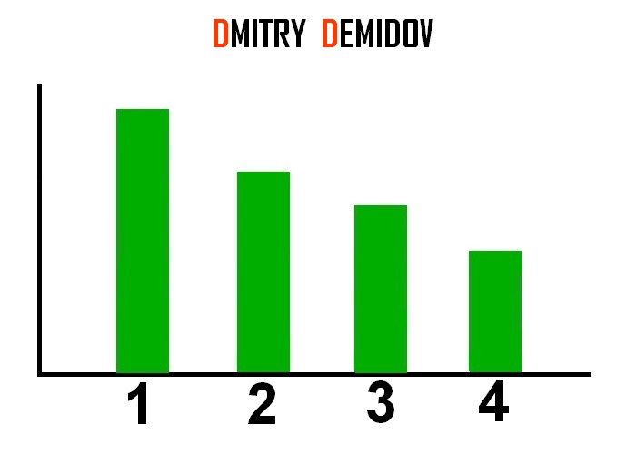

Покупатель марки мужского белья DMITRY DEMIDOV платит в первую очередь за качество и дизайн которые у марки мужского белья DMITRY DEMIDOV не уступают и даже превосходят известные марки мужского нижнего белья. Но в отличии от других марок цена на мужское белье марки DMITRY DEMIDOV в 4-5 раз ниже чем у других производителей мужского белья.
НИЖЕ ПРИВЕДЕНО СОПОСТАВЛЕНИЕ ЦЕН МАРКИ DMITRY DEMIDOV И ДРУГИХ ПРОИЗВОДИТЕЛЕЙ МУЖСКОГО НИЖНЕГО БЕЛЬЯ !
- C..vin K..in 2) R…rto C..alli 3) D..m 4) Ar…ni 5) DMITRY DEMIDOV
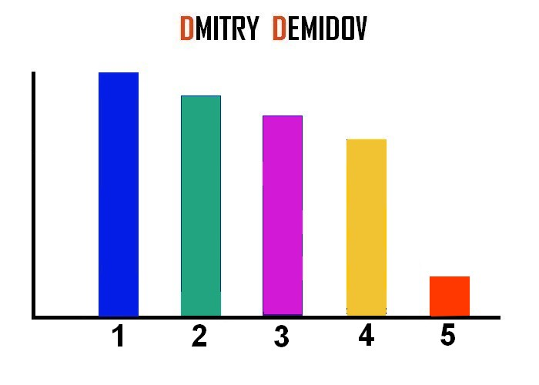

ПОКУПАТЕЛЯ МАРКИ DMITRY DEMIDOV ПРИВЛЕКАЕТ В ПЕРВУЮ ОЧЕРЕДЬ ДОСТУПНАЯ ЦЕНА ПРОДУКЦИИ МАРКИ ПРИ ЕЕ ВЫСОКОМ КАЧЕСТВЕ !
У МАРКИ DMITRY DEMIDOV

ЧИСЛО МОДЕЛЕЙ МУЖСКОГО БЕЛЬЯ – 20
ЧИСЛО ОДНОТОННЫХ ТКАНЕЙ – 257
ЧИСЛО НАБИВНЫХ ТКАНЕЙ – 278
ЧИСЛО ПРИНТОВ ДЛЯ ОДНОТОННЫХ ТКАНЕЙ – 5

КАЖДЫЙ МЕСЯЦ У МАРКИ DMITRY DEMIDOV ПОЯВЛЯЮТСЯ НОВЫЕ МОДЕЛИ МУЖСКОГО БЕЛЬЯ, НОВЫЕ ОРНАМЕНТЫ ТКАНИ И НОВЫЕ ОДНОТОННЫЕ ТКАНИ !
ЧТО НУЖНО ДЛЯ ПОЛУЧЕНИЯ ФРАНШИЗЫ DMITRY DEMIDOV
1) ИЗУЧИТЬ ВСЕ МАТЕРИАЛЫ В РАЗДЕЛЕ САЙТА «ФРАНШИЗА»
2) НАЙТИ МЕСТО ДЛЯ ПЕРВОЙ ТОЧКИ ПРОДАЖ И НЕМНОГО ДЕНЕГ :)
3) СВЯЗАТЬСЯ С НАМИ ПО EMAIL demidov.art@mail.ru ИЛИ ПО ТЕЛЕФОНУ 8 495 490-81-85 или 8 926 571-15-96
Сайт dmitrydemidov.ru
4)ОТПРАВИТЬ НАМ ЗАЯВКУ НА ПОЛУЧЕНИЕ ФРАНШИЗЫ !

ПРИБЫЛЬ ПАРТНЕРА ЦЕЛИКОМ ЗАВИСИТ ОТ ЕГО АКТИВНОСТИ !
КАЖДЫЙ ПАРТНЕР DMITRY DEMIDOV ДОЛЖЕН :

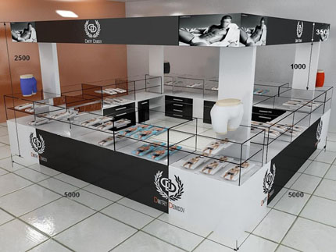

1) Организовать процесс торговли (место, витрина)
2) Заниматься продвижением магазина (реклама, акции)
3) Работать над ассортиментом (заменять менее ходовые модели, увеличивать модельный ряд)
4) Работать с персоналом ( улучшать культуру продавца и технику продаж)
5) Развивать продажи в своем регионе ( Розничные продажи 70%, Мелкий опт 20% , Свой сайт 5% , Распространители в соц-сетях 5%,)

ЧЕМ МЫ ПОМОГАЕМ НАШЕМУ ПАРТНЕРУ
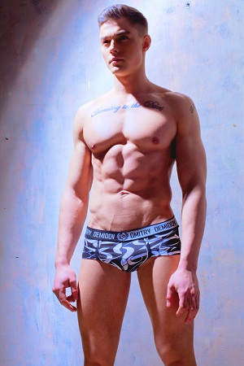

Наш сайт dmitrydemidov.ru ежедневно посещают сотни людей из разных регионов нашей страны ! В разделе «Розница» мы выкладываем данные наших партнеров (владельцев франшизы DMITRY DEMIDOV) в регионах ! Таким образом посетители нашего сайта могут узнать где в своем регионе или городе они могут приобрести продукцию марки мужского белья DMITRY DEMIDOV. На наших страницах в социальных сетях мы выкладываем список наших региональных партнеров с их данными. Также партнерам предоставляется полностью готовая концепция продвижения вашего магазина в интернете с детальным указанием каналов продвижения и продаж.
В нашем лице Вы приобретаете надежного стабильного партнера, всегда исполняющего свои обязательства.
Привлекательный и стильный дизайн магазина, который составит достойную конкуренцию европейским брендам.
Привлечение дополнительных покупательских потоков в ТЦ за счет лояльных покупателей и новых поклонников бренда.
Адрес вашей торговой точки или магазина будет включен в федеральную рекламную компанию Dmitry Demidov и размещен на официальном сайте в разделе розница http://dmitrydemidov.ru/muzhskoe-nizhnee-bele-optom-2.php

Стоимость оборудования в магазинах и торговых точках Dmitry Demidov
http://dmitrydemidov.ru/muzhskoe-bele-optom-3.php
Компания Dmitry Demidov, предлагает современную концепцию оформления магазинов. Цветовая гамма дизайна повторяет цвета логотипа — черный (тьма) и белый (свет) ведь мы все сочетаем в себе эти 2 настроения иногда мы хотим быть плохими а иногда хорошими именно это олицетворяет символ Инь и ян http://ru.wikipedia.org/wiki/%C8%ED%FC_%E8_%FF%ED символизирующий взаимодействие крайних противоположностей: света и тьмы, дня и ночи, солнца и луны, неба и земли, жары и холода. А красный цвет символизирует силу, уверенность и успех ведь не даром на Руси красный цвет являлся цветом силы и добра. А строгие и лаконичные линии торгового оборудования отражают стиль марки — элегантный и респектабельный. Все это визуально значительно повышает уровень позиционирования марки, что на контрасте с довольно демократичными ценами стимулирует увеличение продаж. Для открытия торговой точки или магазина под маркой Dmitry Demidov не требует большой площади а значит ваша аренда будет намного ниже а прибыль больше. В рамках проекта была разработана концепция торгового оборудования. И созданы стандарты мерчандайзинга. Благодаря современному оформлению и стильному оборудованию в магазинах и торговых точках коллекция преподносится наиболее выигрышно, представляя покупателю возможность удобного выбора.Четкое зонирование позволяет наглядно показать белье, относящийся к той или иной категории. Главная задача оборудования — удобство и максимально выгодная подача продукта. Удобство заключается в модульности решений пристенного оборудования — возможности легко менять количество кронштейнов и полок, а также регулировать их по высоте. И островное, и пристенное оборудование стали ключевым моментом мерчандайзинга в магазине, так как с помощью их модульности легко добиться важного эффекта «охвата всего ассортимента за короткое время пока покупатель не устал», а также «разноуровневости» расположения товара, что является принципиальным моментом в эффективном мерчандайзинге.
Созданы стандарты обслуживания покупателей, включающие в себя не просто подбор размера, но и помощь при выборе подходящей модели по стилю, цвету и назначению.

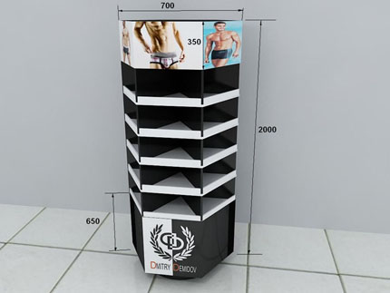

Витрина 1 - 30722 руб.(глянец)

19100 руб.(матовый)

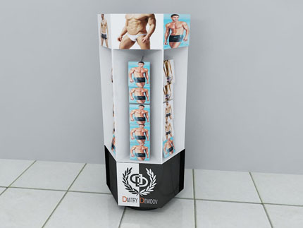

Витрина 2 - 36350 руб. (глянец)

28555 руб.(матовый)

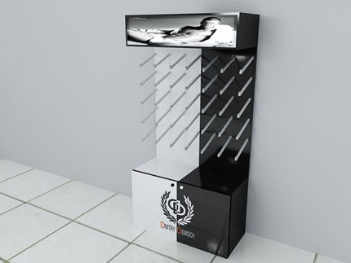

Витрина 3 - 31670 руб. (глянец)

17800 руб.(матовый)

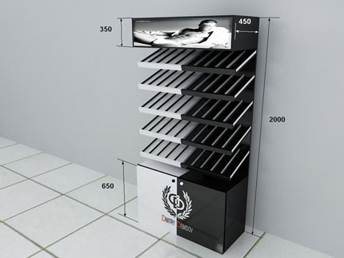

Витрина 4 - 31670 руб. (глянец)

17800 руб.(матовый)

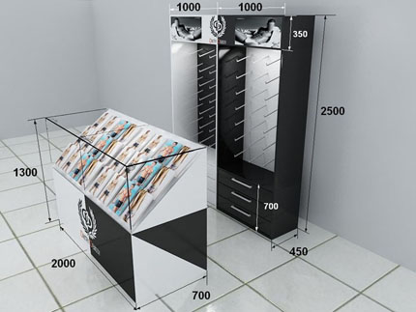

Витрина 5 - 44260 руб.(глянец)

31885 руб.(матовый)

Витрина большая - 286870 руб.(глянец)

249730 руб.(матовый)

Контакты производителя оборудования
Адрес: 603147, г. Нижний Новгород, ул. Ю. Фучика, д. 60
Телефоны:
8 (831) 294-40-05
8 (831) 411 16 49
8 (910) 390 01 46
8 (910) 10 957 10
Сайт http://tdstolicann.ru
E-mail: ur.liam@nn_azilots
ur.xobni@namorvelorok

ВОПРОСЫ

Какую форму деятельности выбрать? ООО или ИП ?
(Для начала можно ИП а если будете расширяться то ООО)
Сколько стоит франшиза?
(На данный момент у нас нет вступительного взноса и роялти)
Какой оборотный капитал мне понадобиться?
(минимум 300.000 рублей 200.000 товар 100.000 оборудование и аренда)
На какую валовую прибыль я могу рассчитывать?
(Зависит от выбора места, активности, трафика, региона, умения продаж и других факторов)
Сколько времени мне потребуется для достижения "точки окупаемости"?
(В зависимости от сезона, в который вы открываетесь, от выбора места, активности, трафика, региона, умения продаж и других факторов)
Каковы размеры моих текущих отчислений на головное предприятие?
(На данный момент у нас нет вступительного взноса и роялти)
Как происходит снабжение моего предприятия товарами и есть ли на них дополнительные наценки?
(Вы сотрудничаете с любой ТК, на стадии открытия мы помогаем, делаем отправку, пользуясь услугами ТК ЕМС Почта России. О стоимости можно узнать на сайте EMS Russian Post . Мы помогаем только организовать доставку, при условии наличия услуги ТК «От двери до двери», мы не возим товар на терминалы)
Как осуществляется рекламная поддержка моего предприятия с Вашей стороны?
(Информацию о Вашем магазине мы размещаем на нашем сайте dmitrydemidov.ru и на наших страницах в соц-сетях) Также Предоставляется полностью готовая концепция продвижения вашего магазина в интернете с детальным указанием каналов продвижения и продаж.
Как осуществляется связь между нами?
(Вы можете приехать к нам в офис либо можем общаться по телефону, по e-mail, ICQ, skype их вы можете узнать в разделе контакты)
Могу ли я рассчитывать на вашу помощь в случае, если я не смогу решить какую-то проблему самостоятельно?
(По мере актуальности..)
Какие последствия могут возникнуть для меня, если головное предприятие обанкротиться?
(Незаменимых как известно у нас нет :)
Проводится ли обучение персонала и кто берет на себя расходы связанные с этим?
(компания предоставляет все материалы по обучению персонала в цифровом виде)
Что мы делаем?
(Мы делаем качественное и модное мужское белье доступным всем категориям покупателей)
Что мы продаем?
(Мы продаем то что носят все мужчины)
Зачем мы работаем?
(Чтобы люди не переплачивали за качественное белье только потому что оно известного бренда)
Пряники партнерам
(Своим партнёрам мы предоставляем возможность проявить себя на рынке настоящего качественного мужского нижнего белья, сделать тысячи людей счастливыми, заработать много денег и просто получить кайф от жизни. От того, что они заняты позитивным, интересным и динамичным бизнесом.)

Целевая аудитория Dmitry Demidov

Покупатели Dmitry Demidov — одна из самых платежеспособных и потребительски активных аудиторий в сегменте massmarket: мужчины в возрасте 25-55 лет. Dmitry Demidov нацелен на людей которые хотят получать высокое качество и модный дизайн как в моделях белья так и в орнаментах тканей за разумные деньги не переплачивая за бренд ! Мужское белье Dmitry Demidov позволяет любому человеку проявить свою индивидуальность подобрав орнамент белья под свое настроение.

Наши контакты
Телефон: +789265711596
Емайл: demidov.art@mail.ru
Сайт: dmitrydemidov.ru

